客户需求调研单

医院名称 |  | 沙县总医院 |  | 申请日期 | 2022-07-11
需求系统 |  | 库存物资9.0 |  | 反馈科室 | 仓库
填单人
需求提交人 |  | 郑欢 |  | 联系电话 | 0598-5845460
问题或需求描述 | 1、入库单管理-入库单输入  现状：无  期望实现内容：增加手术日期、集采类别，集采类别为下拉框供仓管选择（国家集采、省际联盟、省集采）  期望完成时间：即时（急）  2、入库单管理-入库错误更正  现状：无  期望实现内容：增加手术日期、集采类别修改功能  期望完成时间：即时（急）  - 库存管理-物资入库明细账查询  现状：无  期望实现内容：在显示页面和打印页面增加手术日期、集采类别两列类容  期望完成时间：即时（急）
问题类型 |  | 系统BUG 新增需求 □接口 □流程改造 □其它服务
工程建议解决方案
信息科或主管部门确认人签字

截图：
1、
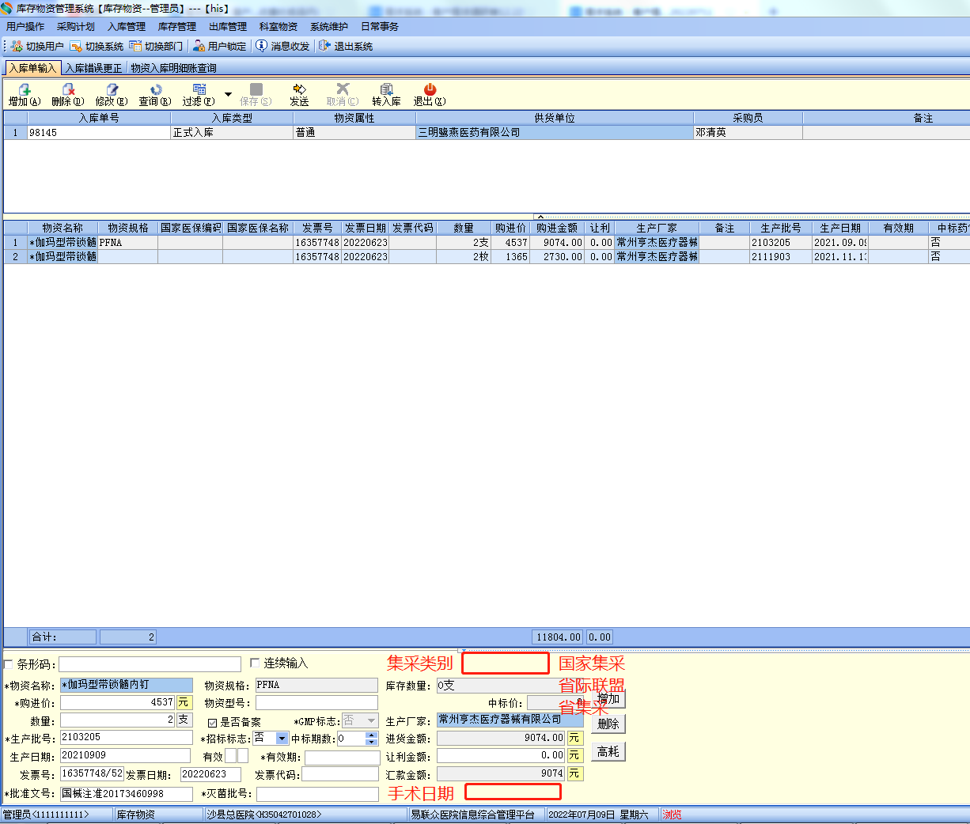
2、
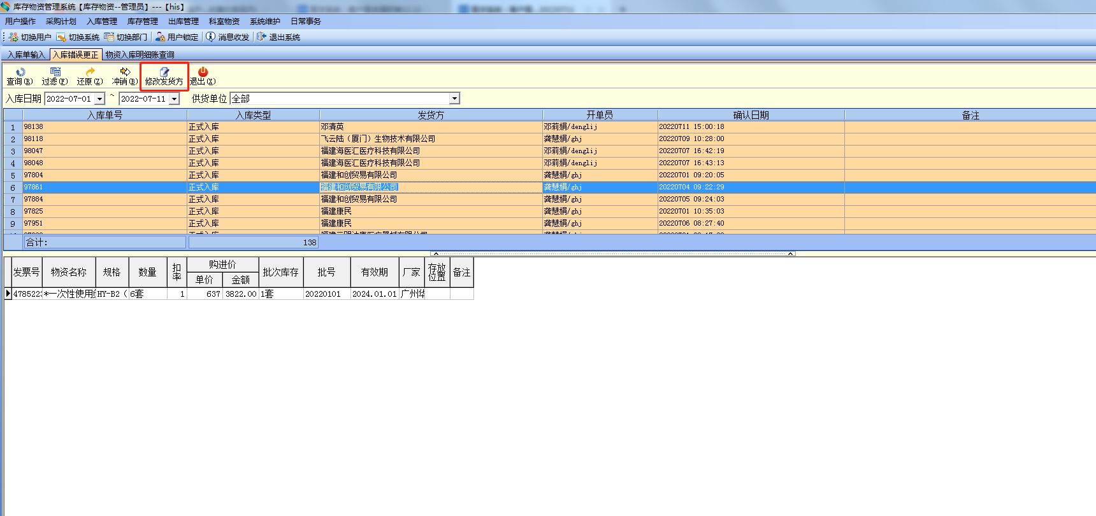
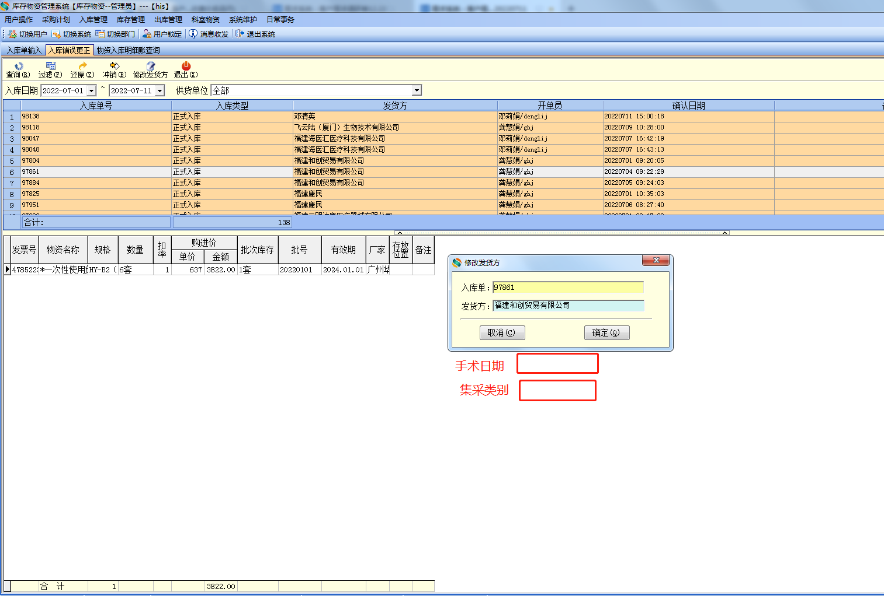
3、
